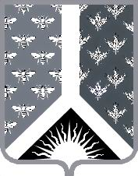

СОВЕТ НАРОДНЫХ ДЕПУТАТОВ НОВОКУЗНЕЦКОГО МУНИЦИПАЛЬНОГО РАЙОНА

Р Е Ш Е Н И Е

от 15 апреля 2015 года № 107-МНПА

О признании утратившим силу решения Совета народных депутатов Новокузнецкого муниципального района от 23.03.2015 № 105-МНПА
«О единовременном денежном поощрении за выслугу лет при
прекращении полномочий лица, замещающего муниципальную
должность Новокузнецкого муниципального района»

Принято Советом народных депутатов
Новокузнецкого муниципального района
14 апреля 2015 года

1. Признать утратившим силу решение Совета народных депутатов Новокузнецкого муниципального района от 23.03.2015 № 105-МНПА «О единовременном денежном поощрении за выслугу лет при прекращении полномочий лица, замещающего муниципальную должность Новокузнецкого муниципального района».
2. Настоящее Решение вступает в силу со дня, следующего за днем его официального опубликования, и распространяет свое действие на правоотношения, возникшие с 23 марта 2015 года.

Председатель Совета народных
депутатов Новокузнецкого
муниципального района Е. В. Зеленская

Глава Новокузнецкого
муниципального района Е. А. Манузин

